**HUBUNGAN PM10 TERHADAP TNF-α, IL-10, PLUMBUM DARAH, STATUS RADIOLOGIS PARU DAN GANGGUAN FUNGSI KESEIMBANGAN PADA MASYARAKAT DI SEKITAR PLTU**

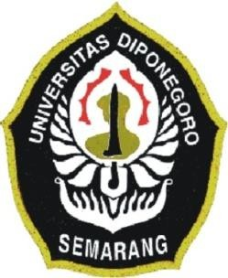

**PROPOSAL**

**DODIK PRAMONO**

**22010117510011**

**PROGRAM PENDIDIKAN DOKTOR**

**ILMU KEDOKTERAN DAN KESEHATAN**

**PROGRAM PENDIDIKAN PASCA SARJANA**

**UNIVERSITAS DIPONEGORO**

**2024**

**Halaman Persetujuan**

HUBUNGAN PM10 TERHADAP TNF-α, IL-10, PLUMBUM DARAH, STATUS RADIOLOGIS PARU DAN GANGGUAN FUNGSI KESEIMBANGAN PADA MASYARAKAT DI SEKITAR PLTU

**DODIK PRAMONO**

**22010117510011**

Telah disetujui oleh :

Promotor

dr. Onny Setiani, Ph.D

Co-Promotor

Dr. dr. Dodik Tugasworo Pramukarso, Sp.S(K)

Program Studi Doktor Ilmu Kedokteran/Kesehatan

Pascasarjana Universitas Diponegoro Semarang,

Ketua,

Prof. Dr. dr. Tri Indah Winarni, M.Si.,Med.,PA